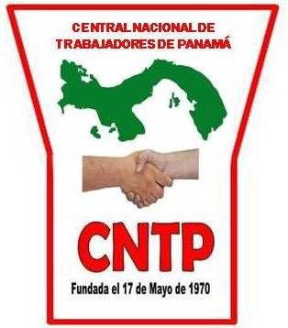
Central Nacional de Trabajadores de Panamá
C.N.T.P.
FUNDADA EL 17 DE MAYO DE 1970
AFILIADA A LA FSM Y CPUSTAL

Tels: 221-4022 Apdo. 3253
221-8808 Panamá 3, Panamá
Fax: 221-4033 sindcntp@cwpanama.net

Panamá, 28 de enero de 2014.

Compañero
Quim Boix
Miembro del Consejo Presidencial de la FSM.
E. S. D.

Estimado compañero Boix y demás miembros de la Comisión Organizadora de este magno Congreso Fundacional de la UIS de Pensionados y Jubilados, reciban nuestro saludo y deseos que todos los objetivos trazados para este congreso se logren.

Para los trabajadores panameños y en especial los pensionados y jubilados, es motivo de gran satisfacción ver el nacimiento de esta organización dentro los principios de la FSM. Esta organización está llamada a librar grandes batallas en el mundo entero, debido a las condiciones de vida de los trabajadores en retiro, quienes sufren por la falta de atención médica, vivienda, alimentación adecuada, y el capitalismo salvaje que los somete a un calvario permanente.

El número de pensionados y jubilados crecen en el mundo, por razón del envejecimiento de la población mundial al aumentar los años de la esperanza de vida. Por lo que vislumbramos que éste destacamento será cada día más importante para impulsar los cambios por un mundo mejor.

La Central Nacional de Trabajadores de Panamá (CNTP), como organización fundadora de la FSM, nos alegramos de cada logro que se alcanza, por tanto saludamos al Congreso Constitutivo de Pensionados y Jubilados y todos sus delegados, seguros que las deliberaciones producirán las orientaciones adecuadas para impulsar las acciones correctas, en la defensa de los trabajadores pensionados y jubilados. Lamentamos nuestra ausencia en esta importante reunión, pero les garantizamos que pueden contar con la afiliación del sindicato de jubilados y pensionados de la CNTP de Panamá.

Viva la FSM
Viva la UIS de Pensionados y Jubilados.
Viva el internacionalismo proletario.

Por el Consejo Directivo Nacional
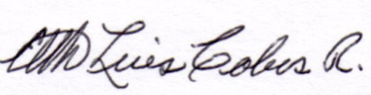

Elberto Luis Cobos R
Secretario General de la CNTP

FRENTE A LOS RETOS DEL NUEVO MILENIO C.N.T.P. COMBATIVA Y CIENTIFICA

